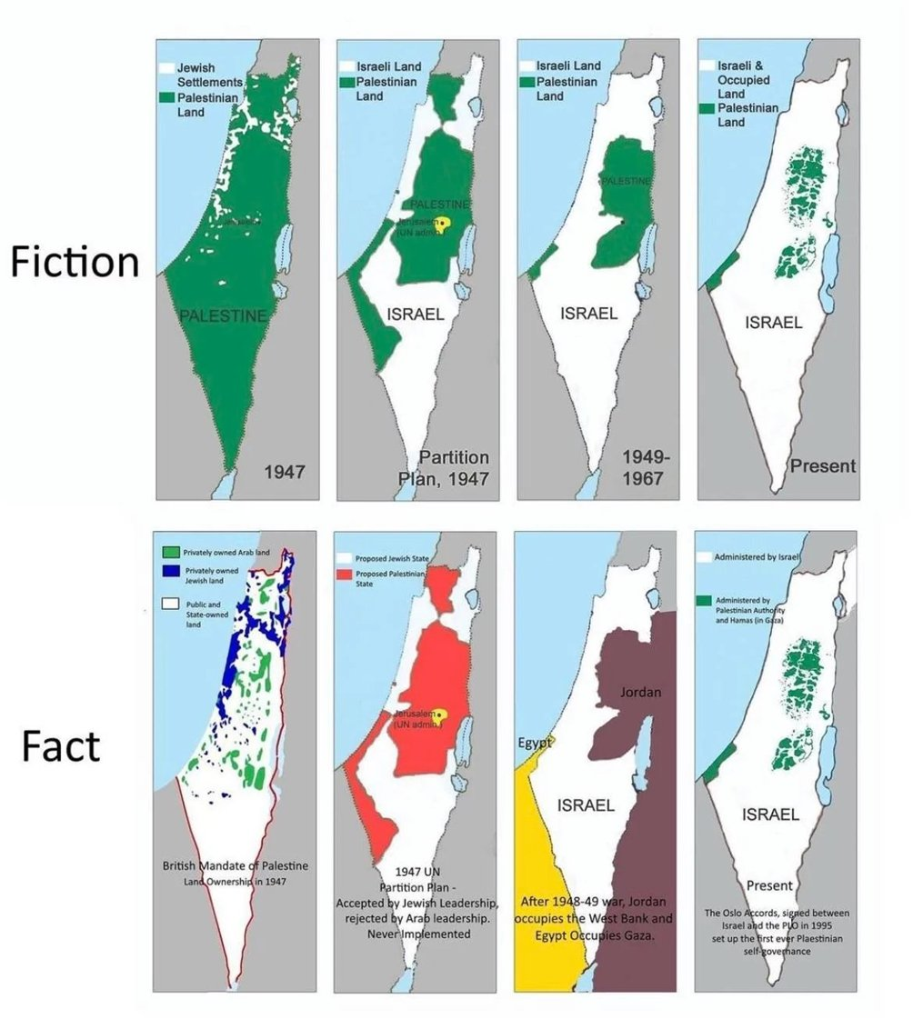

Le 29 novembre 1947, l’Assemblée générale des Nations Unies adopte la résolution 181 qui prévoit **la partition du territoire du mandat britannique en Palestine en deux Etats,** l’un Arabe et l’autre Juif, avec Jérusalem placée sous mandat international.

En1948**, la première guerre israélo-arabe éclate après l’indépendance de l’Etat d’Israël le 14 mai 1948. L’Etat arabe de Palestine n’a pas vu le jour.**

**Cartes 1** :

**Cartes 2** : La carte de droite précise le statut international de Jérusalem ce qu’omet la carte de gauche.

**Cartes 3** :

**Cartes 4** :

**Capacités et Méthodes : Adopter un regard critique sur les sources.**

1. En vous inspirant de l’exemple donné ci-dessous, relevez pour chaque étape chronologique, une opposition entre les deux cartes.
2. Identifiez la source de chaque document puis évaluez leur niveau de fiabilité. Que concluez-vous de leur objectif ?

Après la guerre de 1948-49 et jusqu’en 1967, la Jordanie occupe la Cisjordanie et l’Egypte occupe Gaza

Les accords d’Oslo signés entre Israël et l’Autorité Palestinienne en 1995 créent le premier gouvernement autonome palestinien

Plan de Partition en 1947.

Accepté par les dirigeants sionistes et rejeté par les dirigeants arabes. Jamais mis en œuvre.

Mandat Britannique en Palestine Propriété foncière en 1947.

Source : Anonyme, publiée sur Reddit en 2019 puis relayée sur les réseaux sociaux depuis le 7 octobre 2023.

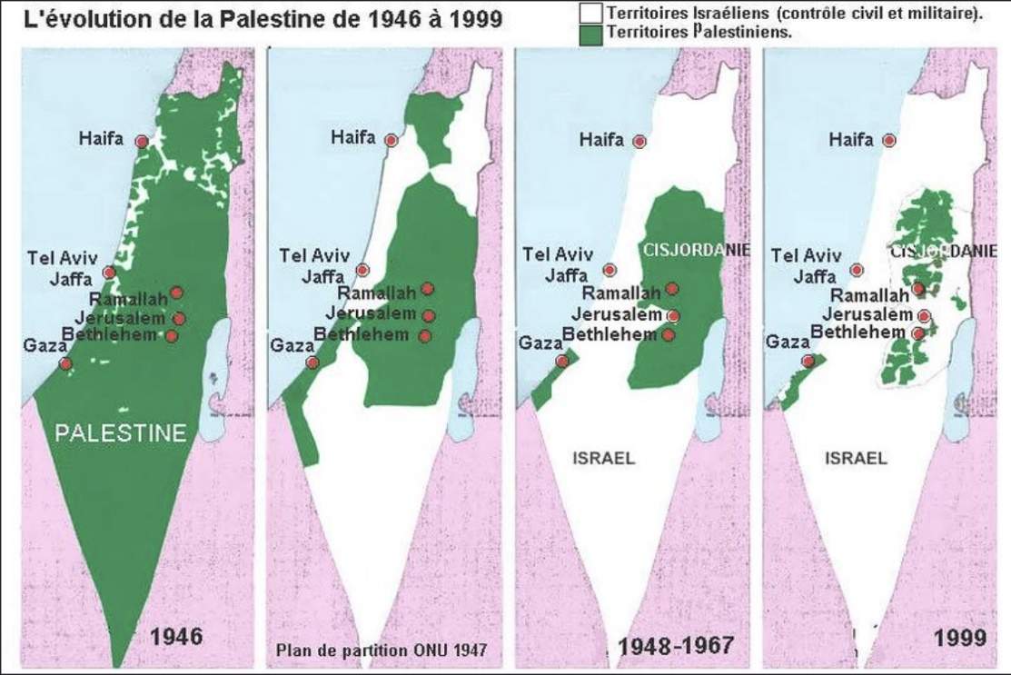

Source : Le révérend (= pasteur dans l’église anglicane) britannique Thomas Biles pour l’ONG britannique *Palestine Solidarity Campaign*, 1999 puis publiée par l’Association France Palestine Solidarité en 2023.

**Etude de cas – 1948, la naissance de l’Etat d’Israël – Etape 1 - Contextualiser**

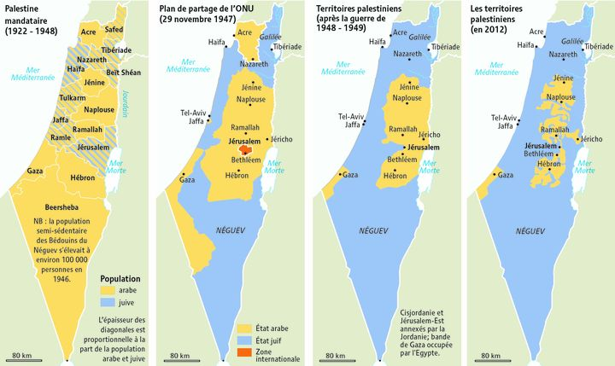

Série de cartes représentant la composition démographique de la Palestine mandataire (1922-1948) et les frontières administratives des territoires sous autorité israélienne et palestinienne, de 1947 à 2012.

Source : Le cartographe Philippe Rekacewicz pour le Monde diplomatique en 2012.

A partir de la série de cartes ci-contre et de l’exercice précédent, identifiez **les 4 points de tensions majeurs** du conflit israélo-palestinien .

**Fiche élève_ - Contextualiser dans l’espace**